2021
PLAN DE TRABAJO DEL ARCHIVO INSTITUCIONAL
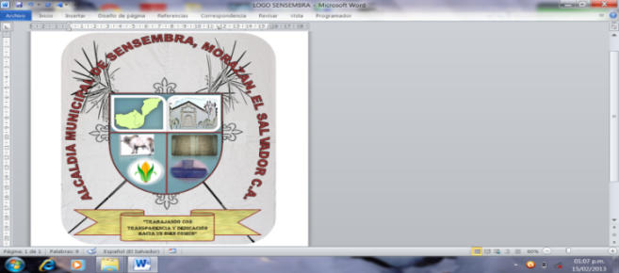
- ALCANCE.
A todas las dependencias que conforman la municipalidad de Sensembra, incluyéndose al despacho municipal, afín de dar cumplimiento a las disposiciones que establece el ente rector (LAIP) Ley de acceso a la información Pública según el artículo 40 y 42

- OBJETIVOS GENERALES.
Garantizar un correcto tratamiento, conservación y utilización del patrimonio documental de la municipalidad de Sensembra, afín de ejecutar un debido control, clasificación, transferencia, eliminación y otras actividades archivísticas.

- OBJETIVOS ESPECIFICOS.
- involucrar a todas las áreas de la municipalidad en el manejo adecuado de los documentos, mediante la permanente coordinación.
- Contar con un servicio archivístico eficiente que permita una oportuna atención de los requerimientos tanto de información como de préstamo documental, siendo necesario contar con equipos (informático) para agilizar la gestión de los archivos y garantizar un efectivo seguimiento de las respectivas devoluciones.
- Preservar en óptimas condiciones la documentación que representa el patrimonio documental de la municipalidad de Sensembra.

VISION

Que el sistema institucional de archivo (SIA) de la Municipalidad de Sensembra se encuentre implementado, funcionando y orientado a su mejora continua.

Misión
Ser la Unidad responsable de organizar, conservar, administrar y proteger el patrimonio documental de la institución en forma eficiente y eficaz, con el propósito de apoyar en la toma de decisiones de la gestión administrativa, fomentar la transparencia y el acceso a la información pública.

VALORES:
HONESTIDAD
Mantener los documentos institucionales en total resguardo con un compromiso auténtico con la honestidad y la responsabilidad que se requiere actuando con prontitud ante las peticiones de la población.

EFICIENCIA:
Resguardar el archivo institucional de manera ordenada adecuando los espacios disponibles para poder poner la información al alcance de la población.

ORDEN:
Significa que el archivo debe estar ordenado de manera tal que la información pueda obtenerse de forma rápida y eficiente.

ÉTICA
La atribución de administrar información de carácter público implica un desempeño responsable y filedigno de la ejecución de los mejores medios y acciones que garanticen el cumplimiento de los fines para los cuales fue creada la Unidad, implica también no sustraer información de carácter institucional para afectar a terceros ni violentar la ley.

RECURSOS PARA EL FUNCIONAMIENTO DE LA UNIDAD:

Humanos:
- Una persona encargada.
Informáticos:
- Una Impresora.
- 1 disco extraíble

Materiales:
- Una caja de papel bond T/C
- 12 ampos

- 427 Cajas bajo norma

Actividades | Unidad de medida | Año 2021  Enero Febrero Marzo Abril Mayo Junio Julio Agosto Septiembre Octubre Novie Diciembre |  |  |  |  |  |  |  |  |  |  |  | Duración | Responsable
Insertado de documentos y expedientes recibidos de las unidades | FOLDER |  |  |  |  |  |  |  |  |  |  |  |  | 4 meses | Encargada de archivo
Preservación de documentos (retiro de clips grapas etc.) | FOLDER |  |  |  |  |  |  |  |  |  |  |  |  | 5 meses | Encargada de archivo
Capacitación para mejor desarrollo de las funciones. | FOLDER |  |  |  |  |  |  |  |  |  |  |  |  | 10 meses | Encargada de archivo
Nombrar nuevo comité Institucional de selección y eliminación de documentos (por cambio de administración) |  |  |  |  |  |  |  |  |  |  |  |  |  | 3 meses | Concejo Municipal
Darle seguimiento al inventario documental por área. | FOLDER |  |  |  |  |  |  |  |  |  |  |  |  | 5 meses | Enc/archivo y encargado de área
Elaboración de Manual | FOLDER |  |  |  |  |  |  |  |  |  |  |  |  | 6 meses | ISDEM
Préstamo de documentos | FOLDER |  |  |  |  |  |  |  |  |  |  |  |  | 12 meses | Encargada de archivo
Gestionar la compra de cajas bajo norma. | CAJAS |  |  |  |  |  |  |  |  |  |  |  |  | 12 meses | Encargada de archivo y concejo municipal.
CRONOGRAMA DE ACTIVIDADES

Actividades próximas a realizar

- Poner en práctica todo lo que impartan en los cursos o capacitaciones que se reciban.

